**Mamíferos Placentários - Parte 2 (Projeto Integrado)**

**Toupeira**

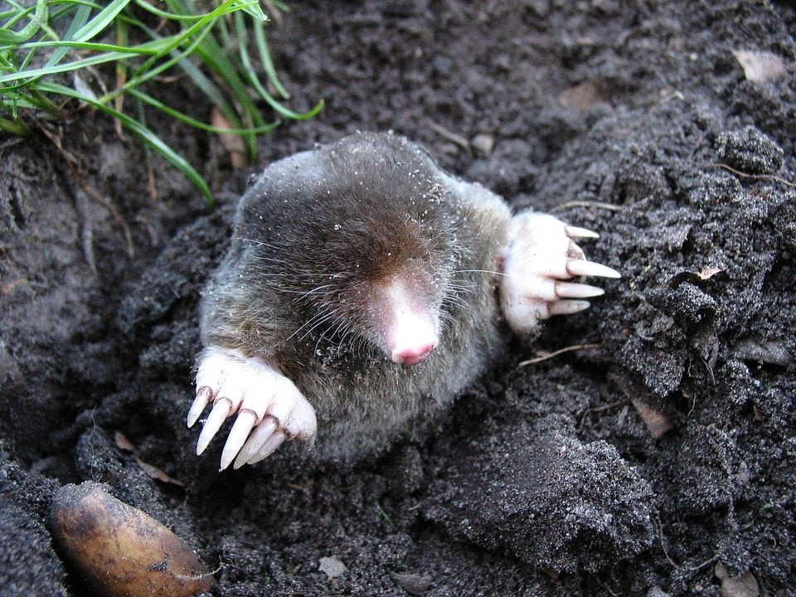

**AUTOR:** Beeki

**SITE:** Pixabay

**ACESSO EM:** [**https://pixabay.com/pt/photos/toupeira-natureza-animais-molehills-13299/**](https://pixabay.com/pt/photos/toupeira-natureza-animais-molehills-13299/)

**CURIOSIDADE:** As fêmeas escolhem o macho para reprodução incentivando uma espécie de competição, onde ela analisa velocidade e resistência.

* Referência:

**LEITURA:** Toupeiras: Curiosidades, nome científico e tamanho

**PUBLICADO POR:** Jéssica Naur

**DATA DE PUBLICAÇÃO:** 12/02/2020

**SITE:** Portal dos Animais

**ACESSO EM:** [**https://www.portaldosanimais.com.br/informacoes/toupeiras-curiosidades-nome-cientifico-e-tamanho/**](https://www.portaldosanimais.com.br/informacoes/toupeiras-curiosidades-nome-cientifico-e-tamanho/)

**Morcego**

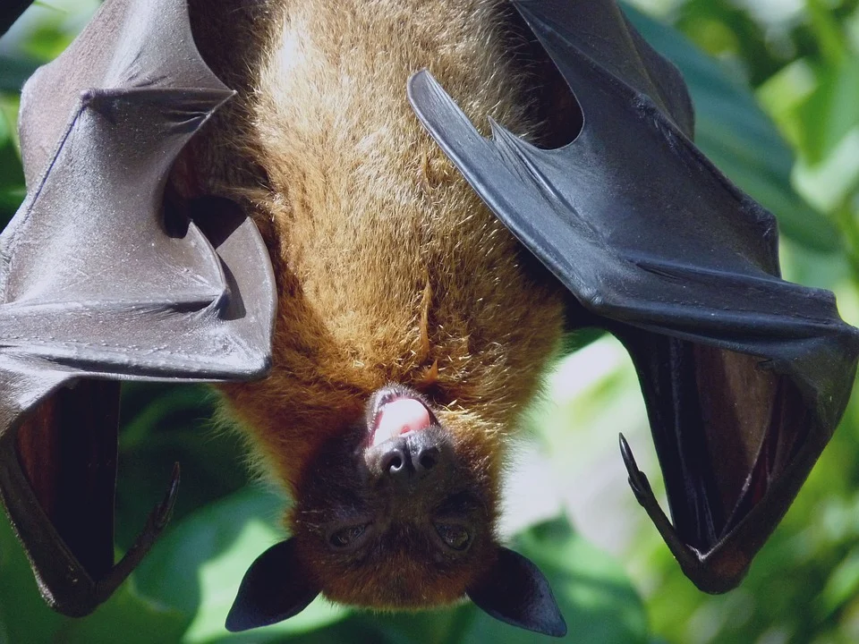

**AUTOR:** Sweetaholic

**SITE:** Pixabay

**ACESSO EM:** [**https://pixabay.com/pt/photos/cachorro-voador-asa-l%c3%adngua-1633706/**](https://pixabay.com/pt/photos/cachorro-voador-asa-l%c3%adngua-1633706/)

**CURIOSIDADE:** Nem todos os morcegos se alimentam de sangue como a maioria das pessoas acham. Alguns morcegos são classificados como nectarívoros, porque possuem como cardápio preferido o néctar das flores e o pólen. Grande parte dos morcegos brasileiros preferem insetos, já a maioria ao redor do mundo é frugívoro, ou seja, se alimentam de frutos.

* Referência:

**LEITURA:** 9 curiosidades sobre morcegos que você não sabia.

**PUBLICADO POR:** Mirella Joels

**DATA DE PUBLICAÇÃO:** 14/02/2019

**SITE:** Revista Arco - Jornalismo Científico e Cultural (UFSM)

**ACESSO EM:** [**https://www.ufsm.br/midias/arco/9-curiosidades-sobre-morcegos-que-voce-nao-sabia/**](https://www.ufsm.br/midias/arco/9-curiosidades-sobre-morcegos-que-voce-nao-sabia/)

**Preguiça**

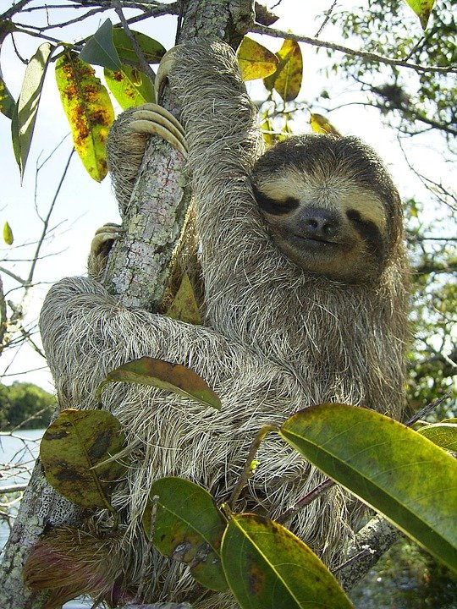

**AUTOR:** Wiki Images

**SITE:** Pixabay

**ACESSO EM:** [**https://pixabay.com/pt/photos/pregui%c3%a7a-pigmeu-bicho-pregui%c3%a7a-62869/**](https://pixabay.com/pt/photos/pregui%c3%a7a-pigmeu-bicho-pregui%c3%a7a-62869/)

**CURIOSIDADE:** Esse animal possui apenas dois predadores, sendo eles a águia e o jaguar, sendo a ave a principal. Uma águia tem a visão tão poderosa e garras tão fortes que podem detectar uma preguiça em uma árvore, entrar e tirá-la dos galhos.

* Referência:

**LEITURA:** 10 curiosidades sobre as preguiças.

**PUBLICADO POR:** Canal do Pet

**DATA DE PUBLICAÇÃO:** 15/11/2017

**SITE:** Canal do Pet

**ACESSO EM:** [**https://canaldopet.ig.com.br/curiosidades/2017-11-15/preguicas-curiosidades.html**](https://canaldopet.ig.com.br/curiosidades/2017-11-15/preguicas-curiosidades.html)

**Coelho**



**AUTOR: SimonaR**

**SITE:** Pixabay

**ACESSO EM:**[**https://pixabay.com/pt/photos/coelho-bunny-animal-de-estima%c3%a7%c3%a3o-373691/**](https://pixabay.com/pt/photos/coelho-bunny-animal-de-estima%c3%a7%c3%a3o-373691/)

**CURIOSIDADE:** Os coelhos costumam ingerir os próprios excrementos porque estes contém uma substância chamada cecotrofos, que é muito nutritiva e saudável.

* Referência:

**LEITURA:** 5 curiosidades sobre os coelhos que você nunca nem imaginou.

**PUBLICADO POR:** Canal do Pet

**DATA DE PUBLICAÇÃO:** 24/01/2018

**SITE:** Canal do Pet

**ACESSO EM:** [**https://canaldopet.ig.com.br/curiosidades/2018-01-24/curiosidades-sobre-coelhos.html**](https://canaldopet.ig.com.br/curiosidades/2018-01-24/curiosidades-sobre-coelhos.html)

**Capivara**

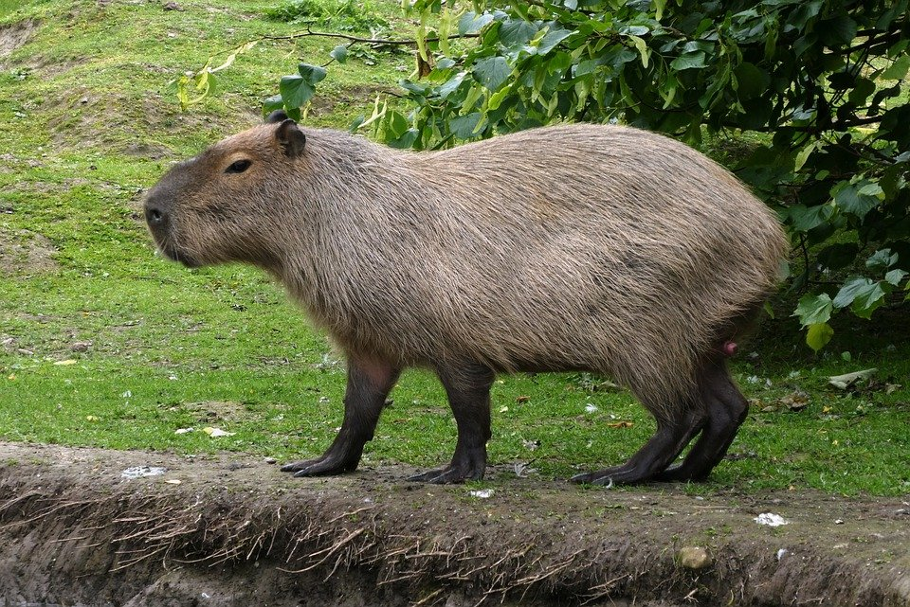

**AUTOR:** Elsemargriet

**SITE:** Pixabay

**ACESSO EM:** [**https://pixabay.com/pt/photos/capivara-faunapark-parque-animal-4254528/**](https://pixabay.com/pt/photos/capivara-faunapark-parque-animal-4254528/)

**CURIOSIDADE:** O nome “capivara” vem de uma palavra tupi chamada “kapi’wara”, que por sua vez significa “comedor de capim”.

* Referência:

**LEITURA:** 10 curiosidades interessantes sobre as capivaras.

**PUBLICADO POR:** Rômulo Silva

**DATA DE PUBLICAÇÃO:** 04/02/2019

**SITE:** Tri Curiosos

**ACESSO EM:** [**https://www.tricurioso.com/2019/02/04/10-curiosidades-interessantes-sobre-as-capivaras/**](https://www.tricurioso.com/2019/02/04/10-curiosidades-interessantes-sobre-as-capivaras/)

**Tigre**

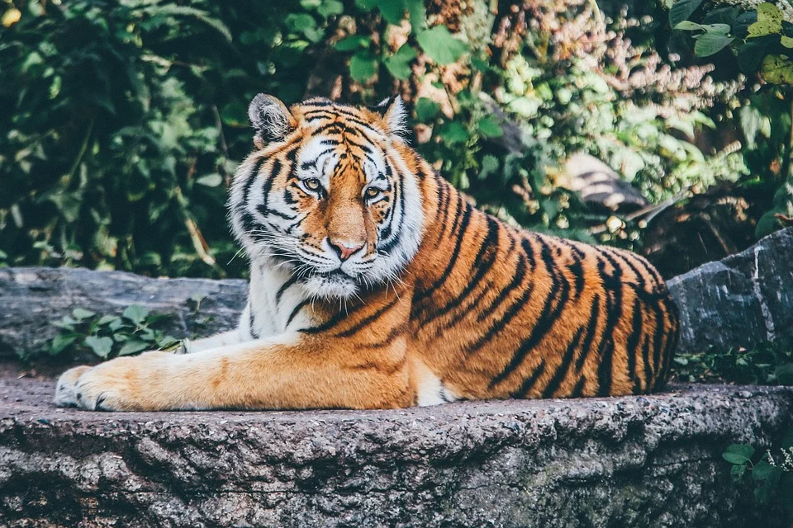

**AUTOR:** Pexels

**SITE:** Pixabay

**ACESSO EM:** [**https://pixabay.com/pt/photos/tigre-felino-listras-gato-grande-1868911/**](https://pixabay.com/pt/photos/tigre-felino-listras-gato-grande-1868911/)

**CURIOSIDADE:** As patas traseiras de um tigre são mais longas que as anteriores, o que o torna uma máquina de correr, pular e atacar.

* Referência:

**LEITURA:** 45 curiosidades sobre os tigres.

**PUBLICADO POR:** Priscilla Kinast

**DATA DE PUBLICAÇÃO:** 14/04/2021

**SITE:** Top Melhores

**ACESSO EM:** [**https://www.topmelhores.com.br/ciencia/623-tigres**](https://www.topmelhores.com.br/ciencia/623-tigres)

**Cavalo**



**AUTOR:** Rebeccas Pictures

**SITE:** Pixabay

**ACESSO EM:** [**https://pixabay.com/pt/photos/cavalo-%c3%a9gua-bridle-animal-3390256/**](https://pixabay.com/pt/photos/cavalo-%c3%a9gua-bridle-animal-3390256/)

**CURIOSIDADE:** Esse animal possui uma ótima memória. Se um cavalo é tratado com carinho, ele vai lembrar da pessoa como um amigo para o resto de sua vida. Eles também se lembram muito bem de lugares. Uma vez que os cavalos aprendem alguma técnica, nunca mais esquecem.

* Referência:

**LEITURA:** 10 curiosidades fascinantes sobre os cavalos.

**PUBLICADO POR:** Canal do Pet

**DATA DE PUBLICAÇÃO:** 06/10/2017

**SITE:** Canal do Pet

**ACESSO EM:** [**https://canaldopet.ig.com.br/curiosidades/2017-10-06/cavalos-curiosidade.html**](https://canaldopet.ig.com.br/curiosidades/2017-10-06/cavalos-curiosidade.html)

**Girafa**

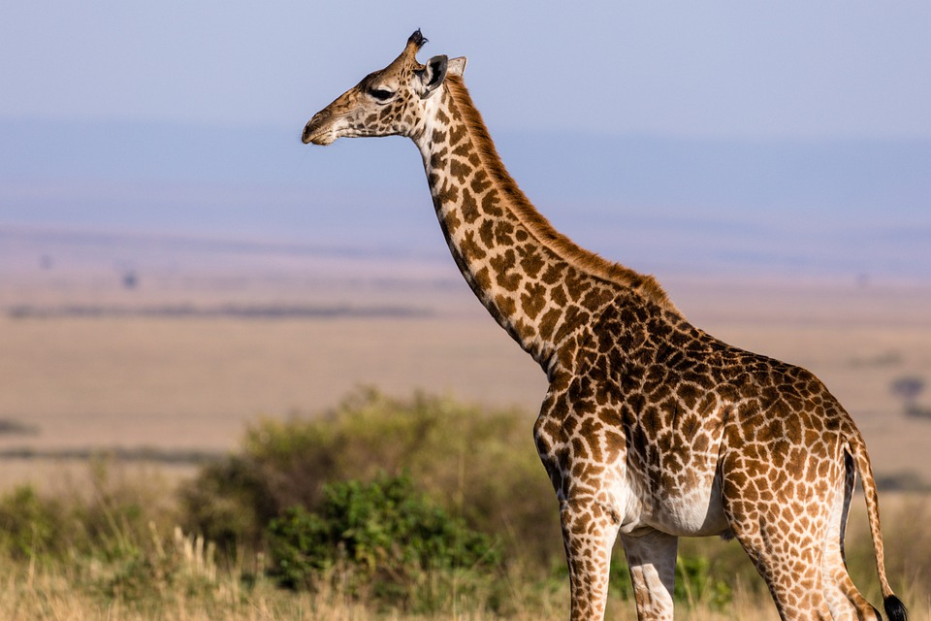

**AUTOR: antony trivet**

**SITE:** Pixabay

**ACESSO EM:** [**https://pixabay.com/pt/photos/girafa-animal-mam%c3%adfero-6378717/**](https://pixabay.com/pt/photos/girafa-animal-mam%c3%adfero-6378717/)

**CURIOSIDADE:** Apesar de serem incrivelmente altas, as girafas têm o mesmo número de vértebras no pescoço que os humanos: apenas sete. No entanto, cada vértebra individual é bem grande, chegando a medir até 25 centímetros de comprimento.

* Referência:

**LEITURA:** 14 curiosidades que você precisa conhecer sobre as girafas.

**PUBLICADO POR:** Rômulo Silva

**DATA DE PUBLICAÇÃO:** 29/09/2018

**SITE:** Tri Curioso

**ACESSO EM:** [**https://www.tricurioso.com/2018/09/29/14-curiosidades-que-voce-precisa-conhecer-sobre-as-girafas/**](https://www.tricurioso.com/2018/09/29/14-curiosidades-que-voce-precisa-conhecer-sobre-as-girafas/)

**Hipopótamo**

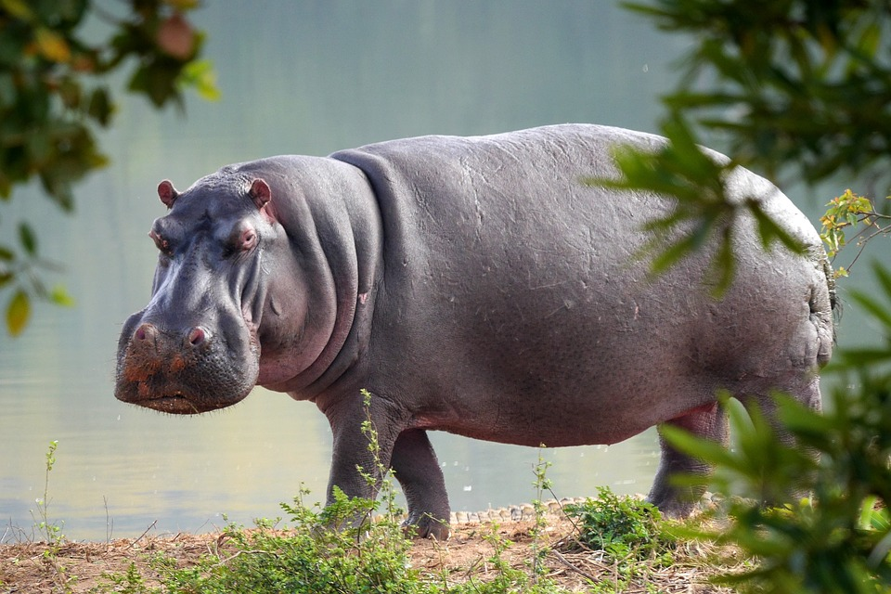

**AUTOR:** hbieser

**SITE:** Pixabay

**ACESSO EM:** [**https://pixabay.com/pt/photos/hipop%c3%b3tamo-natureza-3647749/**](https://pixabay.com/pt/photos/hipop%c3%b3tamo-natureza-3647749/)

**CURIOSIDADE:** Um fato curioso sobre esse animal é que ele é parente das baleias e dos golfinhos. De acordo com evidências genéticas, eles tiveram um ancestral comum com baleias e golfinhos há cerca de 60 milhões de anos, enquanto os primeiros hipopótamos terrestres supostamente caminharam na África há cerca de 16 milhões de anos.

* Referência:

**LEITURA:** 15 curiosidades sobre os hipopótamos.

**PUBLICADO POR:** Priscilla Kinast

**DATA DE PUBLICAÇÃO:** 10/05/2021

**SITE:** Top Melhores

**ACESSO EM:** [**https://www.topmelhores.com.br/ciencia/677-hipopotamos**](https://www.topmelhores.com.br/ciencia/677-hipopotamos)

**Rato**

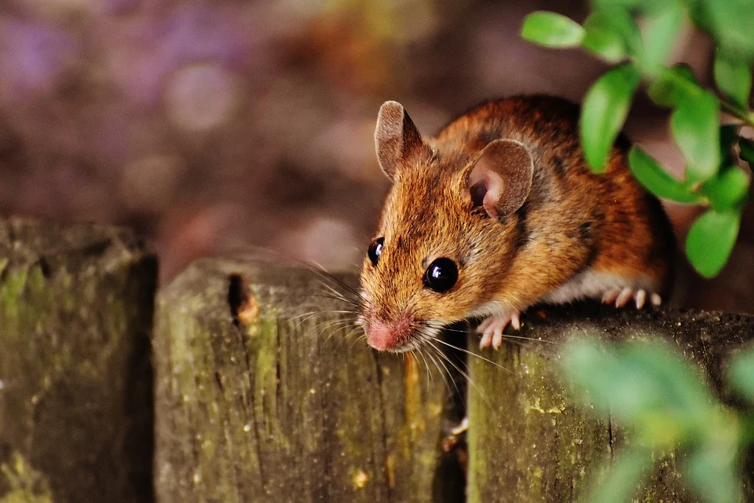

**AUTOR:** Alexas_Fotos

**SITE:** Pixabay

**ACESSO EM:** [**https://pixabay.com/pt/photos/rato-roedor-bonitinho-mam%c3%adfero-1708177/**](https://pixabay.com/pt/photos/rato-roedor-bonitinho-mam%c3%adfero-1708177/)

**CURIOSIDADE:** Os machos usam os dentes para segurar as fêmeas na hora da cópula. Eles não levam mais do que 3 ou 4 segundos para ter uma ereção. Um único casal de ratos consegue produzir 20 milhões de descendentes em apenas 3 anos.

* Referência:

**LEITURA:** 10 curiosidades sobre ratos.

**PUBLICADO POR:** Marcelo Duarte

**DATA DE PUBLICAÇÃO:** 24/04/2019

**SITE:** Guia dos Curiosos

**ACESSO EM:** [**https://www.guiadoscuriosos.com.br/animais/mamiferos/rato/10-curiosidades-sobre-ratos/**](https://www.guiadoscuriosos.com.br/animais/mamiferos/rato/10-curiosidades-sobre-ratos/)